DOSSIER DE CANDIDATURE PRESCRIPTEUR OU PRESCRIPTEUR/ORGANISATEUR
Partie présentation

Nom de la collectivité ou de l’association
Adresse
Département

 | OUI | NON
Structure uniquement prescriptrice (repère et oriente les mineurs)
Structure à la fois prescriptrice et organisatrice de séjours

Si le prescripteur est une association, nom des collectivités partenaires :

Quelles sont les modalités de partenariat et de communication entre les collectivités et l’association, le cas échéant ?

Pour les collectivités | OUI | NON
Un PEdT ou un Plan mercredi a -t-il été signé ?
Si oui, la collectivité envisage-t-elle d’intégrer les colos apprenantes dans ce cadre ?

Elu en charge de la demande
NOM et Prénom
Fonction
Téléphone
Mail

Correspondant en charge de la demande
NOM et Prénom
Fonction
Téléphone
Mail

Partie « séjour » - 1 formulaire par séjour

Nom du séjour
Lieu du séjour
Département
N° du local dans TAM
Dates du séjour | Du au
Nombre de nuitées

Nombre de mineurs éligibles à l’aide colos A |  | Nombre de mineurs non éligibles à l’aide colos A
Dont nombre de filles |  | Dont nombre de filles
Dont nombre de garçons |  | Dont nombre de garçons
Dont 3-5 ans |  | Dont 3-5 ans
Dont 6-12 ans |  | Dont 6-12 ans
Dont 13-17 ans |  | Dont 13-17 ans

Publics prioritaires  Ne comptabiliser qu’un mineur par catégorie  Justificatifs à apporter pour chaque mineur | Nombre
Enfants/jeunes en situation de handicap
Enfants/jeunes bénéficiaires de l’aide sociale à l’enfance (ASE)
Quartiers prioritaires de la politique de la ville dont le QF est inférieur à 1500
Zones revitalisation rurale dont le QF est inférieur à 1500
Enfants issus de familles dont le quotient familial de la CAF est compris entre 0 et 1500

Actions de communication et de promotion du dispositif « colos apprenantes » auprès des familles
Modalités d’identification des mineurs prioritaires (lien avec l’Education nationale, appui sur les équipes des Cités éducatives et/ou des programmes de réussite éducative…)
Les mesures spécifiques pour accompagner les familles (y compris non éligibles à l’aide Colos apprenantes)
Actions envisagées sur la phase de restitution et de retours d’expériences des mineurs
Liste des partenaires impliqués, et modalités d’implication :
Participation de la collectivité (identification des mineurs et cofinancement)

Poste de dépenses : | Coût total | Dont part de financement collectivité envisagée
Coûts séjour par mineur :
Nombre de mineurs éligibles :

Budget demandé dans le cadre des colos apprenantes

Justifier en quelques lignes en quoi le dispositif Colos apprenantes participa à l’action éducative dans votre collectivités (projet éducatif, PEDT, Plan Mercredi, politiques sociales etc.)
Autres éléments que vous souhaitez valoriser ou développer :

Les associations et collectivités territoriales doivent transmettre leur demande de subvention via la plateforme en ligne « Le Compte Asso »
https://lecompteasso.associations.gouv.fr/client/login.
Pour déposer un projet Colos Apprenantes – Indre-et-Loire - 2024 :
> sélectionnez la fiche n° 3771
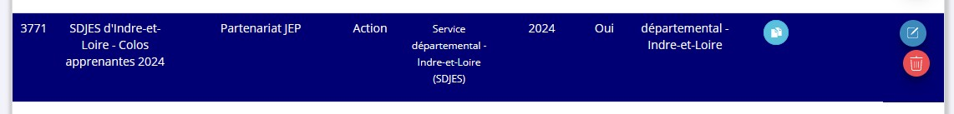

Pour les porteurs de projets sollicitant un financement supérieur à 23 000 euros, une convention complémentaire devra être établie avec le SDJES.

Fait à ____________________________ Le _____________________

Signature

AVIS DU SDJES

FAVORABLE
DEFAVORABLE
RESERVE

Contact SDJES de l’Indre-et-Loire Rachel PACEY
sdjes37-acm-bafa@ac-orleans-tours.fr
Tel : 02-38-79-45-73

